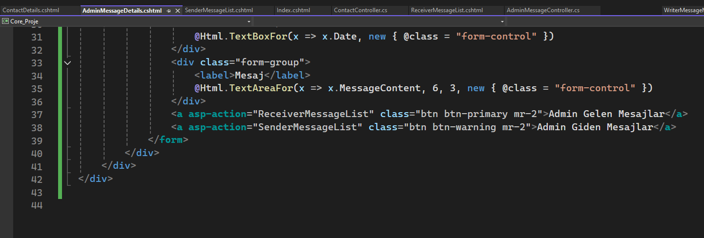
Asp action ile index yada controller’da ki bir sayfaya yönlendirme biçimidir. Yukarıdaki şekilde direkt controller’daki metod’u çağırabiliyoruz. Butona tıkladığımızda direkt sayfa çağrılır ve açılır.

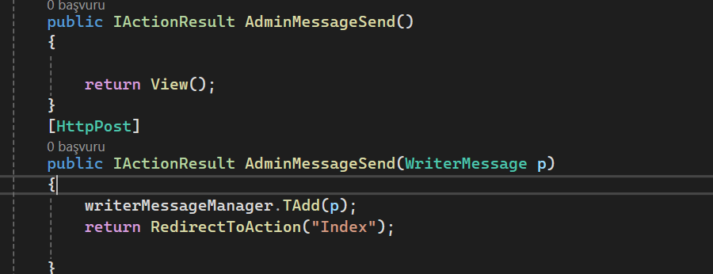
Yukarıdaki görüldüğü üzere WriterMessage tablosuna p isimli yeni bir şey ekleyeceğimiz için direkt tablonun türünde WriterMessage adında p isimili bir değişken oluşturduk.

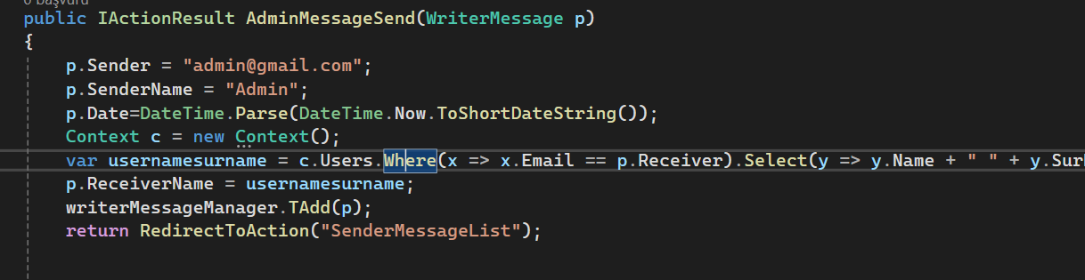

Yukarıda bizim mesaj gönderdiğimiz kişilerin isim bilgisini veritabanından çekmek için bir kod kullandık.

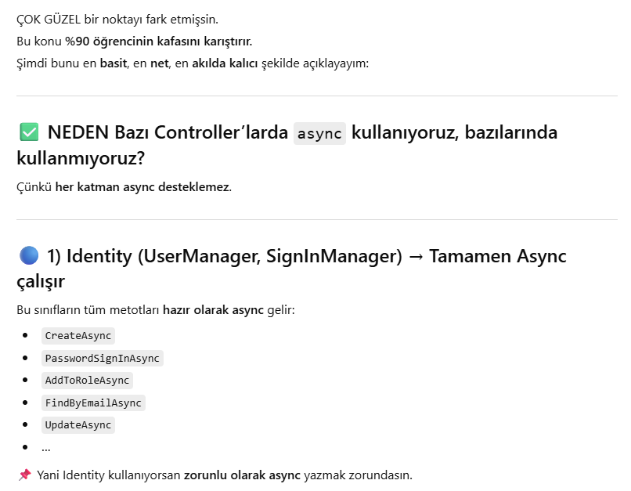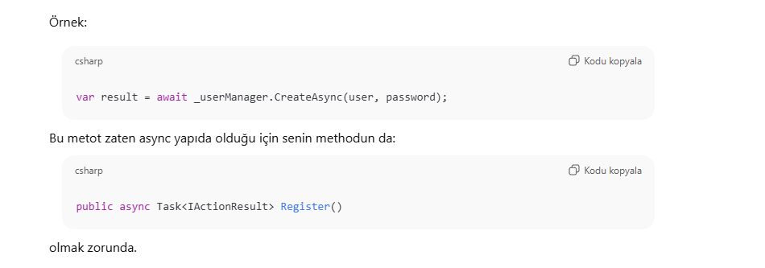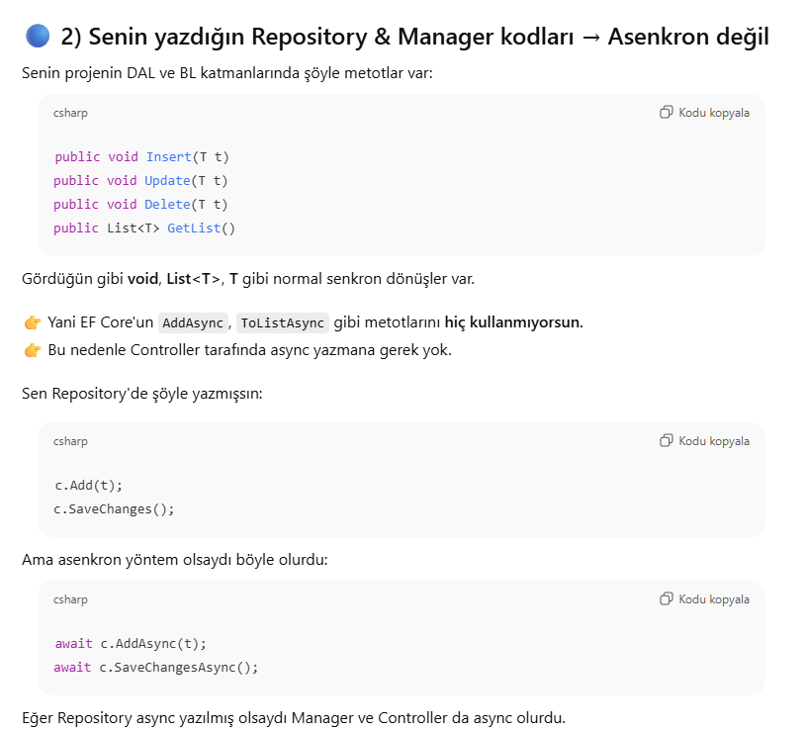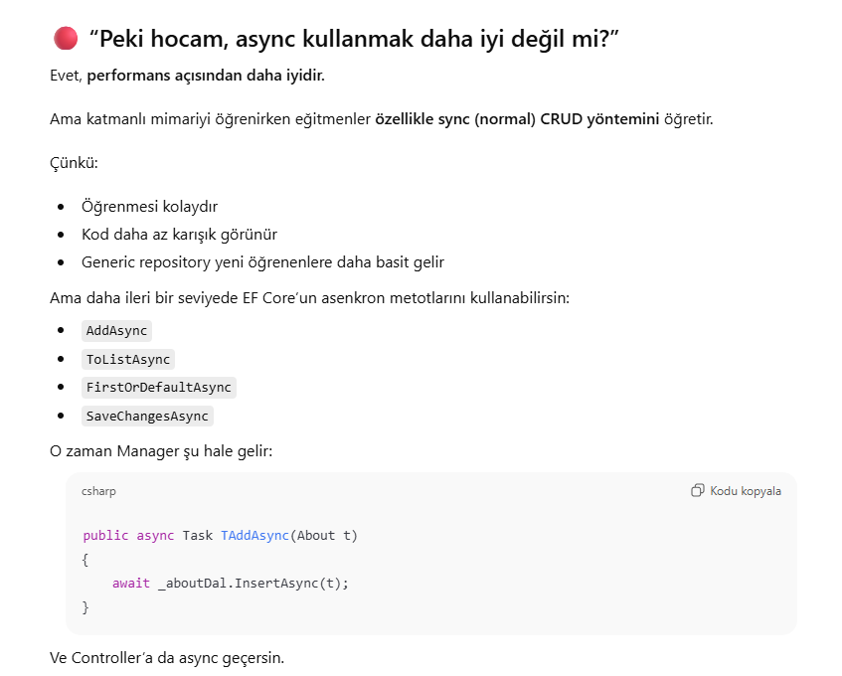

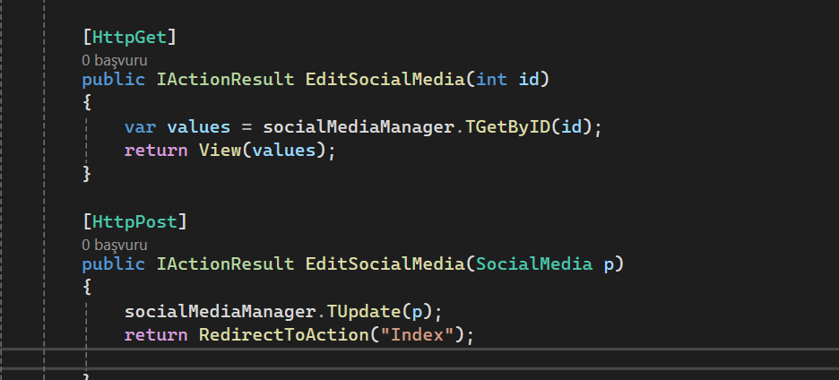
Ekleme işleminde de olduğu gibi burada da entity olarak ilgili tablo parametre olarak alınıyor. Veritabanında yer revize etmek gibi düşünebilirsin yukarıdaki kodu.

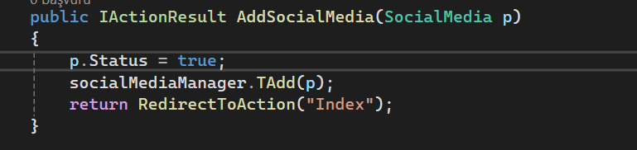
Yukarıda statusta olduğu gibi de veritabanında veri çekmiş gibi olup içiriğini doldurabiliyoruz.

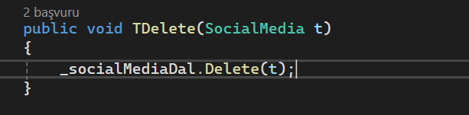
Silme işleminde de bir satır silineceği için silinecek satır bilgisi çekiliyor.

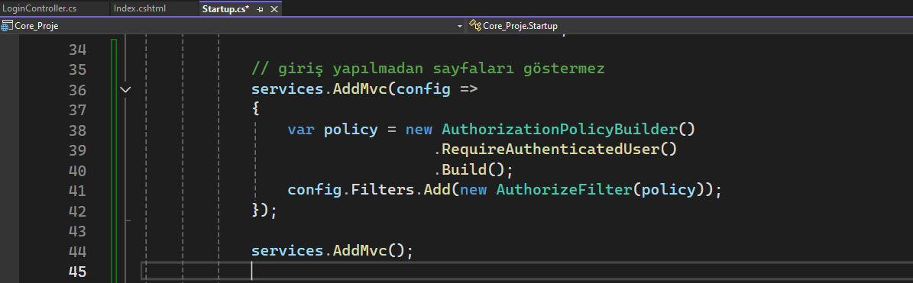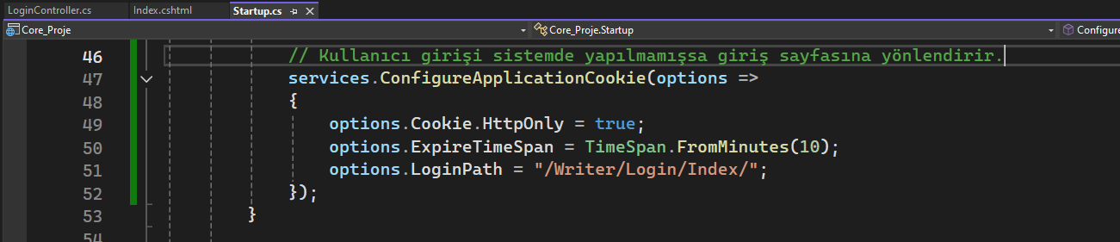
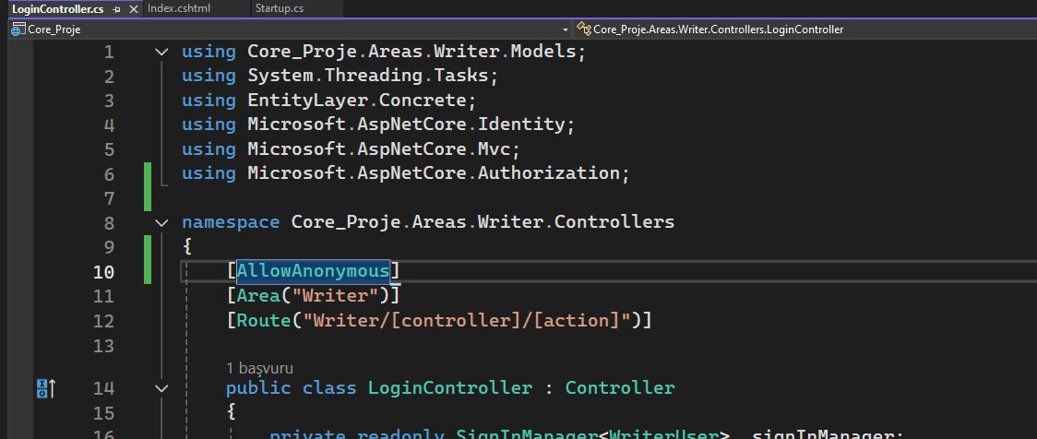
Yukarıdaki sayfada ki AllowAnonymous koduyla bu sayfayı erişime açıyoruz. Çünkü kullanıcı girişi sistemde olmadığından dolayı hiçbir sayfa açılmaz. Kullanıcı girişi ypaılması bu sayfayı erişim kesintisinden muaf tutuyoruz.

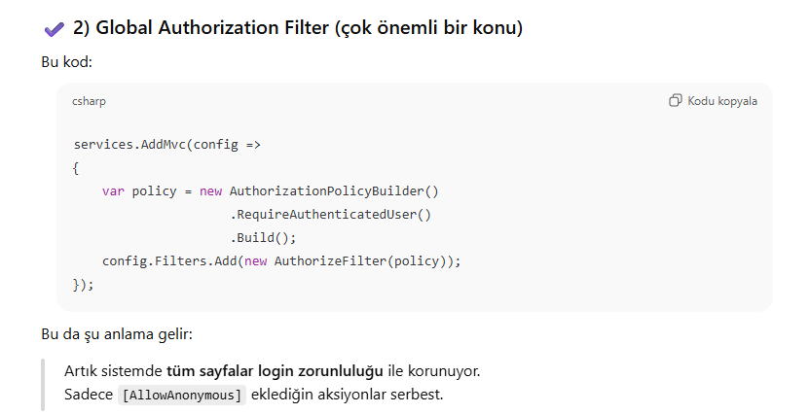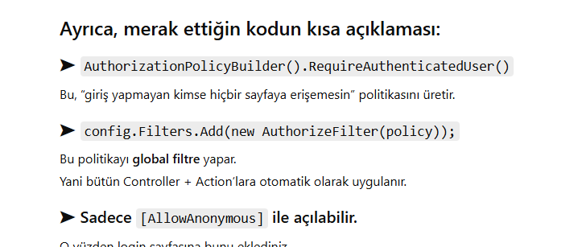
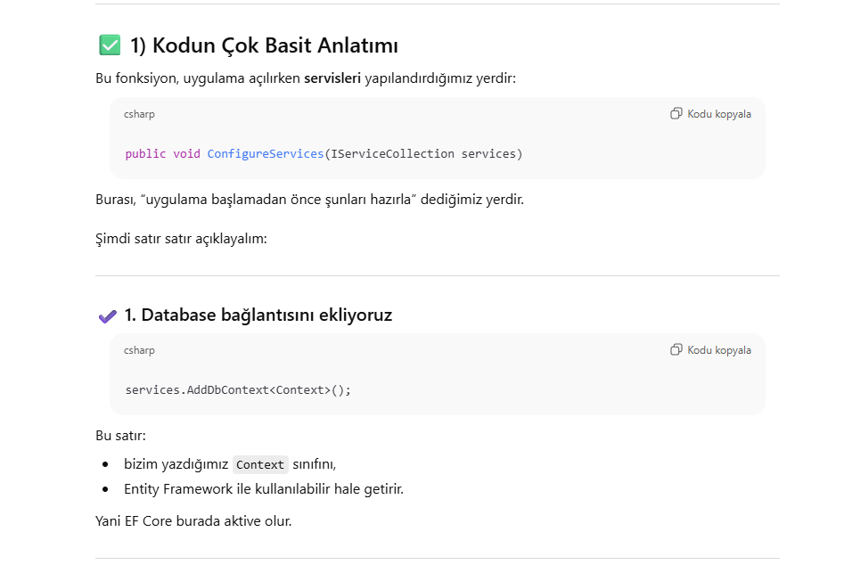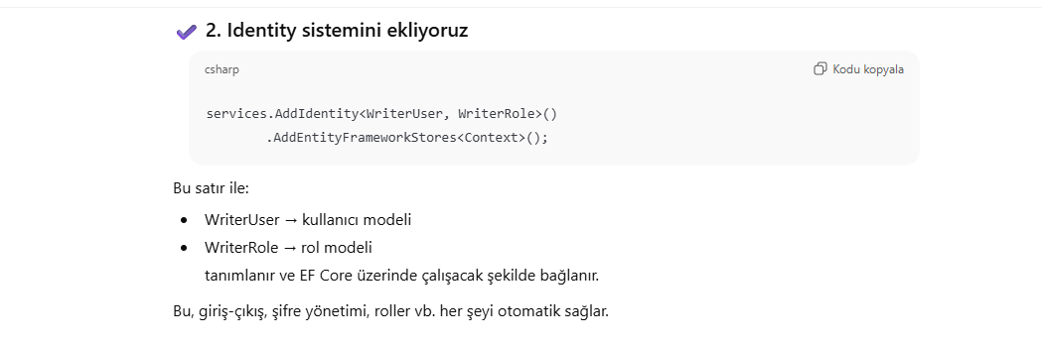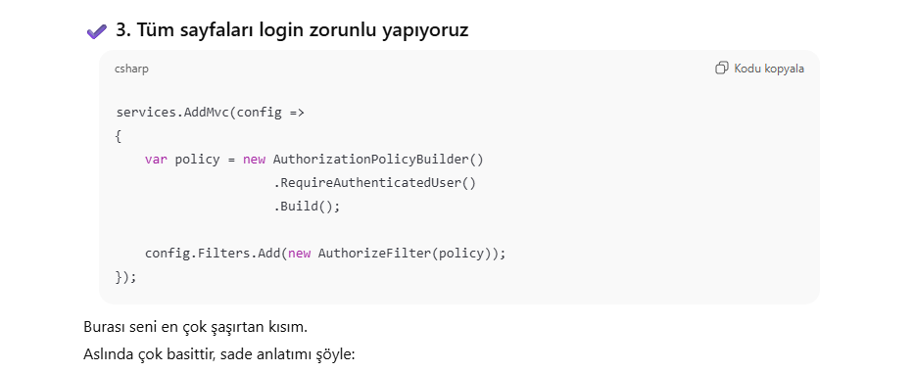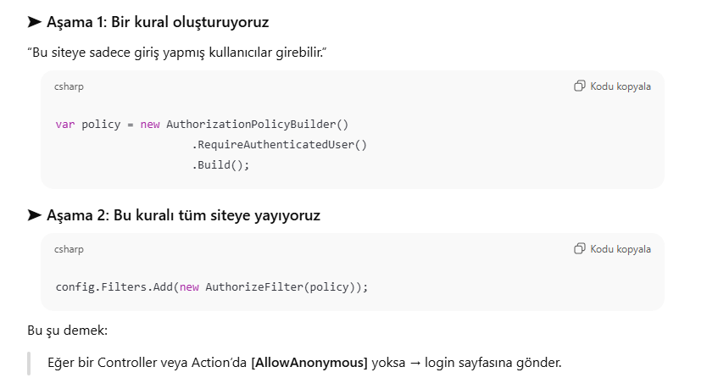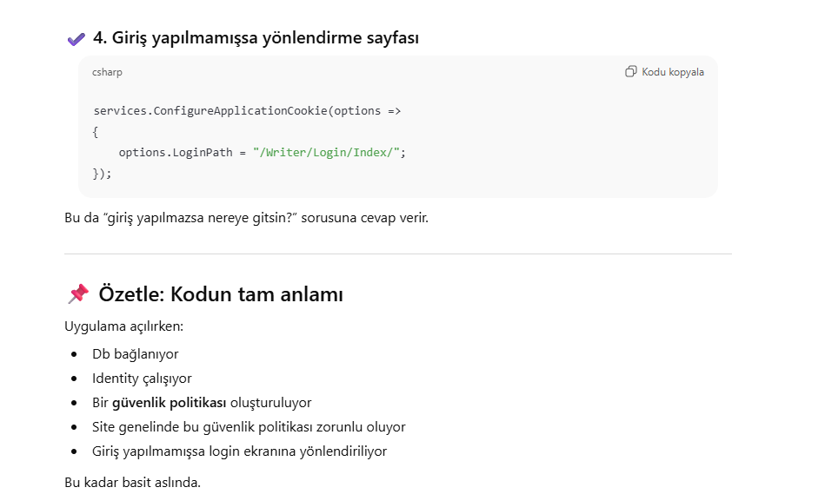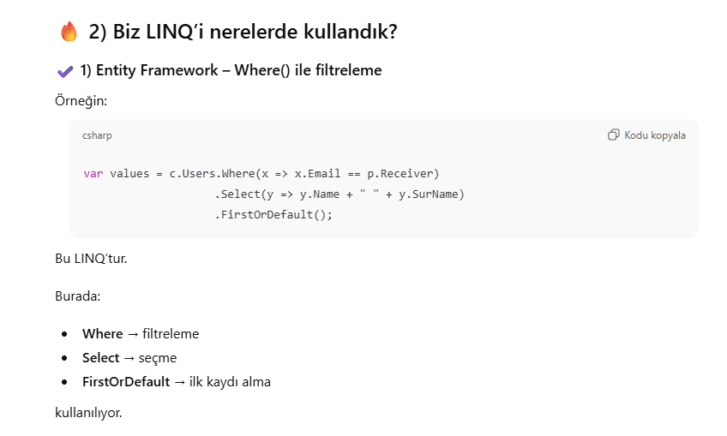

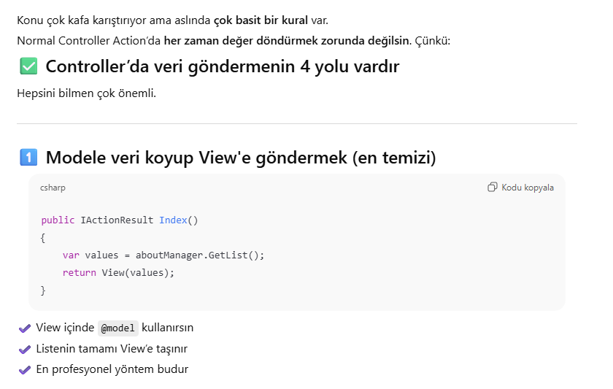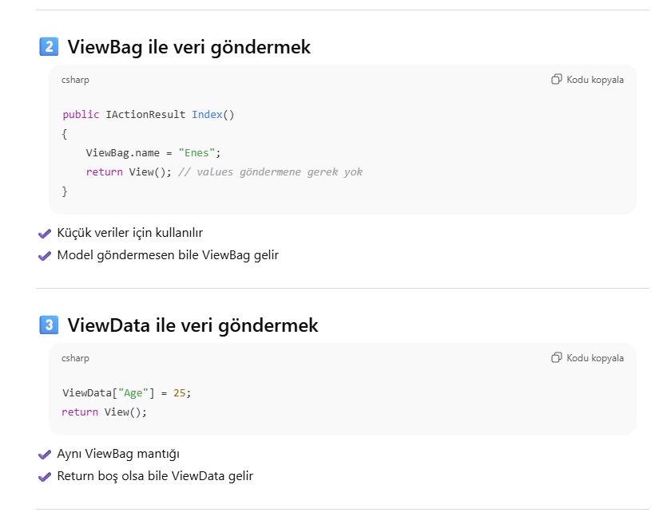
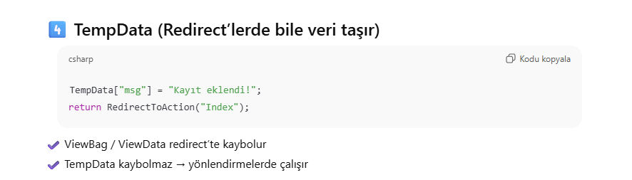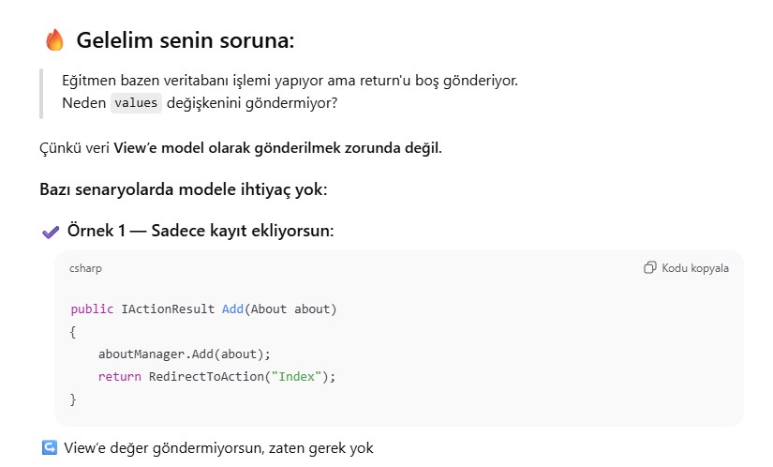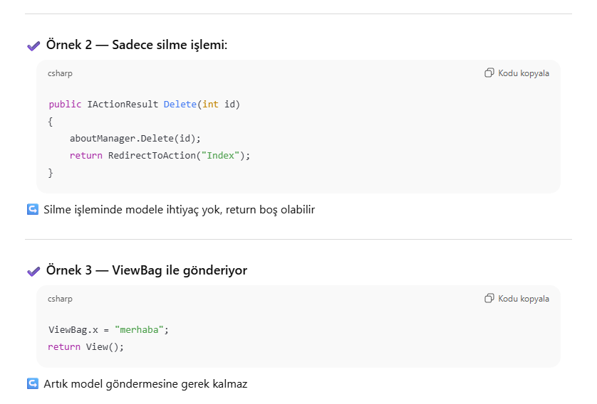
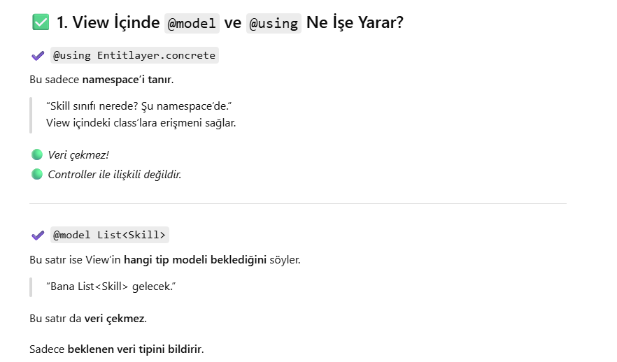

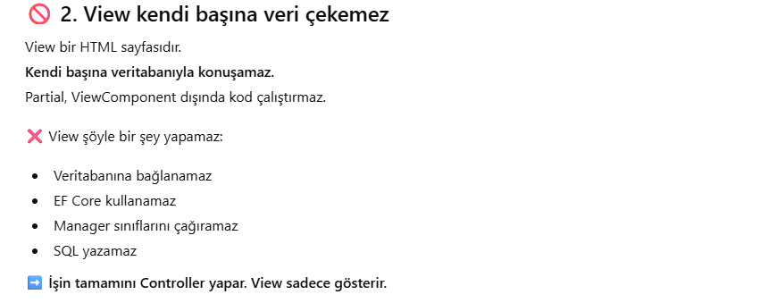
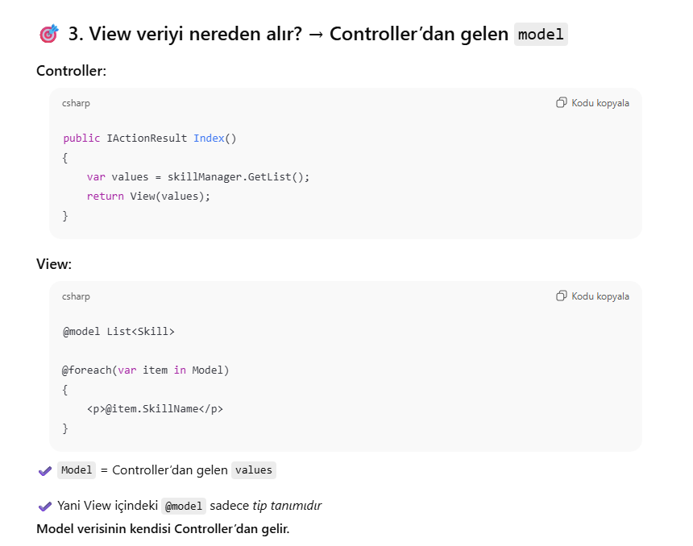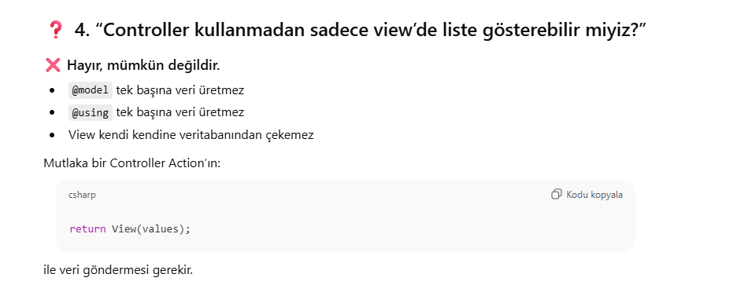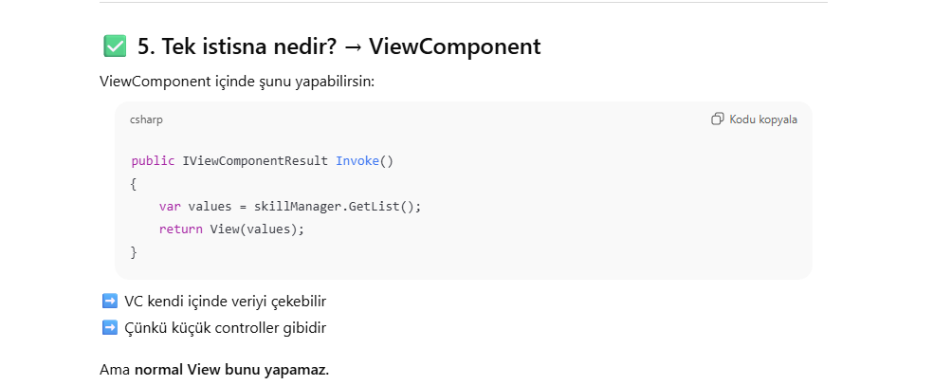
Yani,return(values)ifadesi yoksa html kısmından veri çekilemez.

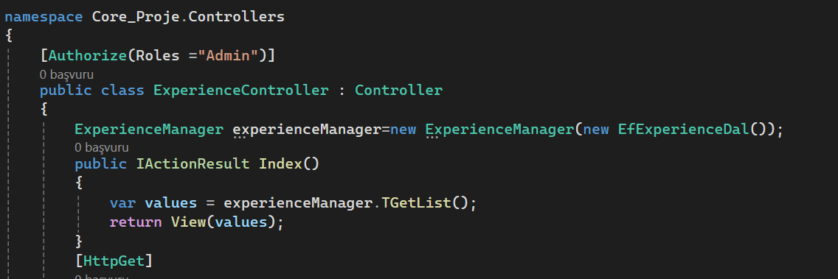
Rolü Admin olanlar bu sayfaya erişebilir
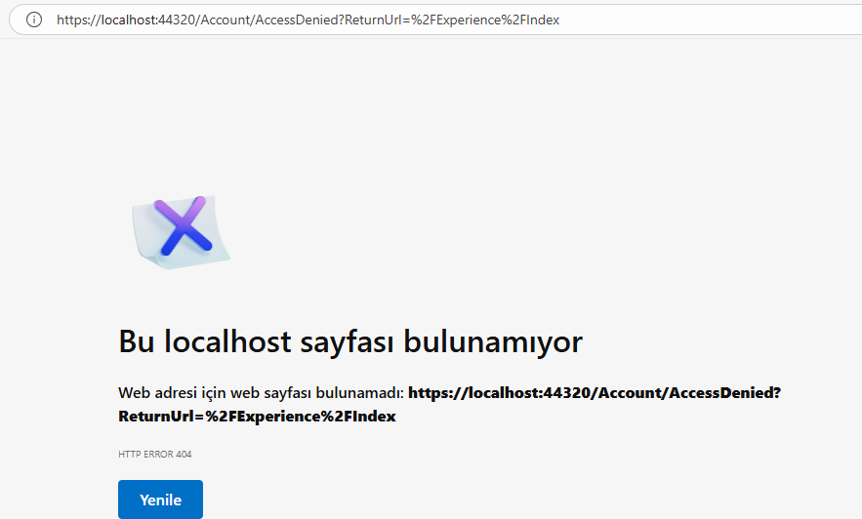
Admin olmadığı için erişemedi bu sayfaya

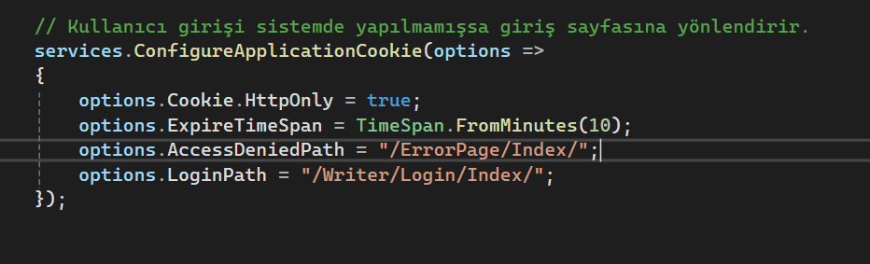
Yukarıdaki kod ile erişim kısıtı varsa kendi oluşturduğumuz sayfaya yönlendirir.
Ajax sayfa yenilenmeden crud işlemlerini yapmamızı sağlar
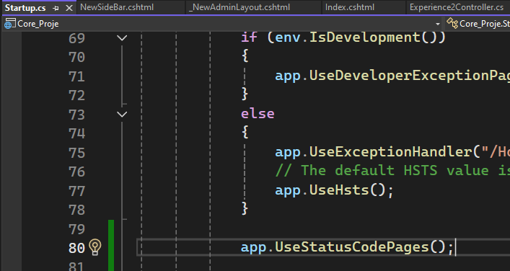
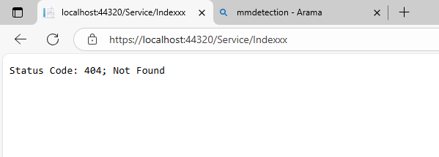
Usestatuscodepages metodunu eklediğimiz zaman bizim url’ler dışında(Indexxx) bir url’ye gitmeye çalıştığımız zaman bir uyarı mesajı veriyor. Yani bizim projemize ait bir böyle bir url yok. Biz bu sayfayı özelleştirip “kayboldun mu” gibi bir mesaj sayfasına yönlendireceğiz. Aşağıdaki gibi birsayfaya yönlendireceğiz.
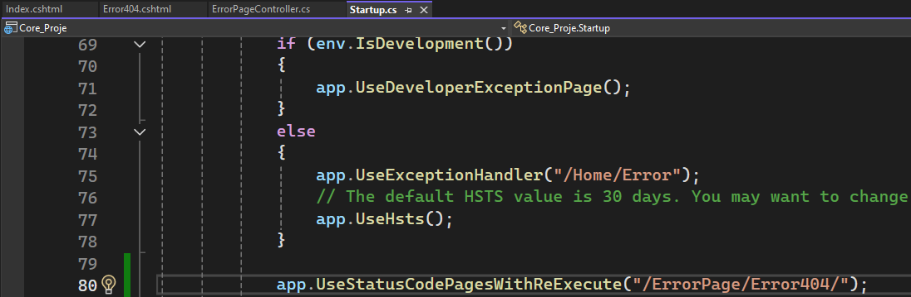
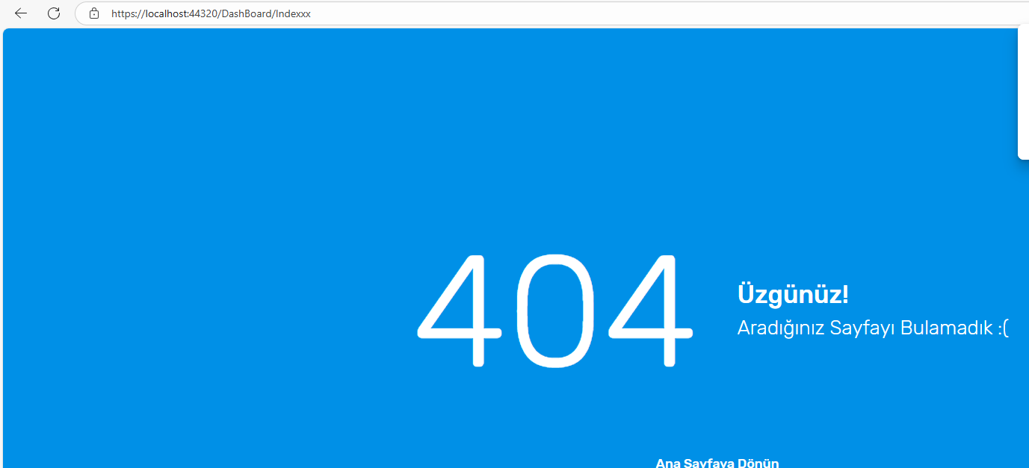

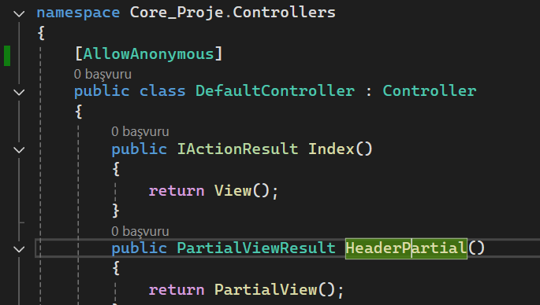
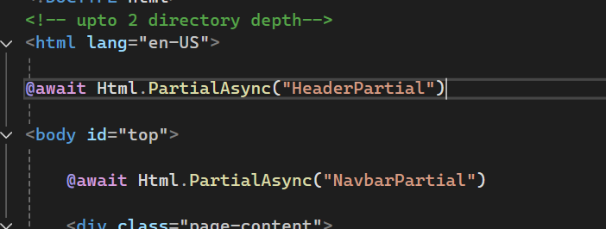
Controller içerisinde partialview kullanımı yukarıdaki gibidir. Partialview kullanıldığı zaman sayfanın bir kıskım yerleşkesini tutar. Index IActionResult türünden olduğu için bir url adresi tutar.
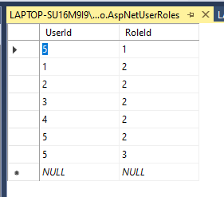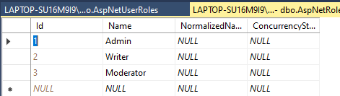
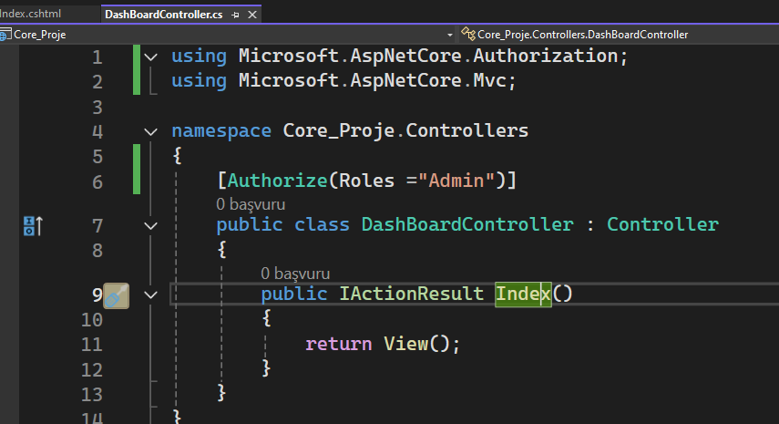
Yukarıdaki Ana Dashboard sayfasına admin rolünü ekledik. Böylece Admin dışındaki diğer yazarlar bu sayfaya erişemez.

